攀枝花市第十五中学校2018—2019学年度（上期）期中考试
高 二 生 物 试 题 2018.11.13
总分:100分 考试时间：90分钟 命题人：周付金

一、选择题（每小题只有一个正确选项，请将正确选项填涂在答题卡上，30 X 1.5 = 45分）

1. 碳元素是构成细胞的最基本元素，对此最有说服力的解释是
A. 碳在细胞的各种化合物中含量最多 B. 碳在自然界中含量最为丰富
C. 细胞的各种化合物中都含有碳 D. 碳链构成了有机物的基本骨架
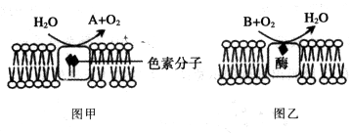
2. 下图为某植物叶肉细胞中两种膜结构以及在膜结构上发生的生化反应模式图。结合相关知识据图分析可以得出

A. 图甲、图乙中的两种生物膜分别是叶绿体内膜和线粒体内膜
B. 图甲中的A是[H]，图乙中的B只来自丙酮酸
C. 两种生物膜除了产生上述物质外，还均可产生ATP
D. 影响图甲、图乙中两种膜上生化反应的主要外界因素分别是温度和光
3.下列有关酶的叙述，正确的是
A.酶可以为化学反应提供能量 B.酶可以调节生物体的生命活动
C.酶不能脱离生物体起作用 D.所有酶都含有C、H、0、N四种元素
4．将某绿色植物放在特定的实验装置中，研究温度对光合作用与呼吸作用的影响(其余的实验条件都是理想的)，实验以CO₂的吸收量与释放量为指标。实验结果如下表所示：
温度（℃） | 5 | 10 | 15 | 20 | 25 | 30 | 35
光照下吸收CO₂（mg/h） | 1.00 | 1.75 | 2.50 | 3.25 | 3.75 | 3.50 | 3.00
黑暗下释放CO₂（mg/h） | 0.50 | 0.75 | 1.00 | 1.50 | 2.25 | 3.00 | 3.50
下列对该表数据分析正确的是
A．该植物呼吸作用酶的最适温度约为25℃
B．昼夜不停地光照，温度在35℃时该植物不能生长
C．昼夜不停地光照，该植物生长的最适宜温度是30℃
D．每天交替进行12小时光照、12小时黑暗，温度均保持在20℃条件下，该植物积累的有机物最多
5. 下列关于细胞分裂、分化、衰老和凋亡的叙述中，正确的是
A. 细胞分化使各种细胞的遗传物质产生差异
B. 衰老的生物体中细胞不是都处于衰老状态
C. 细胞凋亡不出现在胚胎发育过程中
D. 细胞分裂过程中，染色体与染色质是细胞分裂不同时期的不同物质
6.使用某种农药，防治某种农业害虫，开始效果很显著，长期使用后，效果越来越差，其原因是
A．害虫对农药进行定向选择 B．害虫对农药逐渐适应
C．农药刺激害虫产生了变异 D．农药对害虫的抗药性变异进行定向选择
7. 下列有关现代生物进化理论的叙述正确的是
A. 隔离的实质是阻断种群间的基因交流，种群间不能进行基因交流就意味着新物种形成
B. 基因型为Dd的高茎豌豆逐代自交过程中，纯种高茎的基因型频率在增加，表明豌豆正在进化
C. 人为因素和物种入侵都不改变生物进化的速度和方向
D. 长期地理隔离可能造成不同种群基因库组成上发生显著差异
8.下列关于物种形成与生物进化的叙述，正确的是
A.两种群基因库的差异逐渐增大可能导致生殖隔离
B.突变和自然选择都不能使种群基因频率发生变化
C.公狮和母虎交配，产下了“狮虎兽”，说明狮子和老虎不存在生殖隔离
D.共同进化都是通过物种之间的生存斗争来实现的
9.大约在一万年前，某大峡谷中的松鼠被一条河流分隔成两个种群,两个种群现在已经发生了明显的分化,过程如下图所示。下列相关说法正确的是
A.地球上所有新物种的形成都必须先经历a过程
B.b过程的实质就是定向改变种群的基因频率
C.①～⑥表示基因突变和重组产生进化的原材料
D.品系1和品系2种群基因库出现了较大差异,立刻形成物种1和物种2
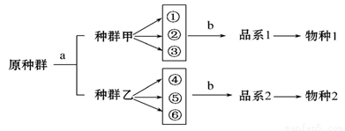
10.下列关于内环境及其稳态的叙述中正确的是
A.内环境的稳态是机体进行正常生命活动的必要条件
B.血红蛋白、神经递质、激素、葡萄糖和二氧化碳都是内环境的成分
C.内环境稳态的实质是内环境的渗透压、温度和pH保持不变
D.小肠绒毛上皮细胞生活的内环境为组织液和消化液
11.分析下面有关人体内部分体液物质交换的示意图，以下说法正确的是
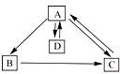
A.图中B与淋巴细胞之间不能进行物质交换
B.人体中二氧化碳浓度最高的是图中的C
C.正常情况下，人体内D的含量大于A+B+C
D.淋巴管阻塞时，图中的C增加导致水肿
12.下列关于反射弧的叙述，正确的是
A.当人被尖锐物体刺到产生痛觉时，大脑皮层是效应器
B.反射弧中的感受器和效应器均分布于机体同一组织或器官
C.刺激某一反射弧的感受器或传出神经，可使效应器产生相同的反应
D.所有反射弧中的神经中枢都位于脊髓
13.下列有关叙述错误的是
A.效应器是指传出神经末梢和它所支配的肌肉
B.兴奋以电信号的形式沿着神经纤维传导，这种电信号也叫神经冲动
C.在兴奋部位和未兴奋部位之间由于电位差的存在会形成局部电流
D.突触小体可以与其他神经元的细胞体、树突等相接触，共同形成突触
14.下图是人体缩手反射的反射弧结构，图中表示从树突到细胞体或再到轴突，方框甲、乙代表神经中枢。当手被尖锐的物体刺痛时，手先缩回来后产生痛觉。对此生理过程的分析正确的是
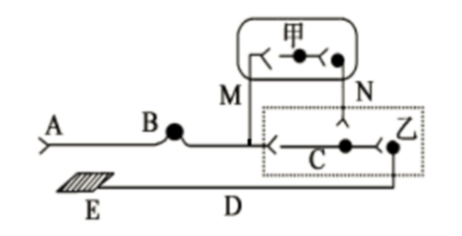
A.图中A为感受器，E为效应器
B.由图可判定乙中兴奋可传至甲
C.未被尖锐的物体刺痛时，神经纤维A处的电位分布为
膜内为正电位，膜外为负电位
D.由甲发出的传出神经纤维末端释放的神经递质只能引起乙的兴奋
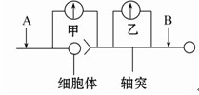
15．如图是一个反射弧的部分结构图，甲、乙表示连接在神经纤维上的电流表。当在A、B点分别给以能引起兴奋的刺激，甲、乙电流表的指针发生的变化情况是
A．相同，两次刺激后甲、乙都发生两次方向相反的偏转
B．不同，刺激A点时甲发生一次偏转，乙不偏转，刺激B点时甲乙均发生两次方向相反的偏转
C．不同，刺激A点时甲发生两次方向相反的偏转，乙不偏转，刺激B点时甲乙均发生两次方向相反的偏转
D．相同，刺激A点甲不偏转，乙发生两次方向相反的偏转，刺激B点时乙不偏转，甲发生两次方向相反的偏转
16．关于下丘脑功能的叙述，正确的是
①可参与血糖平衡的调节 ②有调节躯体运动的高级中枢
③可合成和分泌促甲状腺激素释放激素 ④垂体通过下丘脑控制性腺的生长发育
A．①② B．②③ C．②④ D．①③
17.科研人员分别给三只大白鼠注射了Ⅰ、Ⅱ、Ⅲ三种激素，下表表示的是注射相应激素一段时间后出现的生理反应：据此判断Ⅰ、Ⅱ、Ⅲ三种激素的化学名称分别是
注射的激素 | 生理反应
Ⅰ | 出现低血糖症状，甚至昏迷
Ⅱ | 蛋白质合成加快，软骨生长明显
Ⅲ | 呼吸、心率加快，体内产热量增加

A． 胰高血糖素、生长激素、甲状腺激素 B．生长激素、胰岛素、甲状腺激素
C．甲状腺激素、胰岛素、生长激素 D．胰岛素、生长激素、甲状腺激素
18．下列叙述中，错误的是
A．血液中甲状腺激素增加时会促进垂体分泌促甲状腺激素
B．血浆渗透压的大小主要取决于血浆中无机盐和蛋白质的含量
C．内分泌腺分泌的激素释放到内环境中，然后作用于靶细胞
D．淋巴中的淋巴细胞可以通过淋巴循环由锁骨下静脉汇入血液
19．医生给呆小症、侏儒症和糖尿病患者分别口服相应的激素，有疗效的是
A．呆小症和侏儒症 B．只有呆小症 C．只有侏儒症 D．侏儒症和糖尿病
20．下图是甲状腺激素分泌调节示意图。下列与该图有关的叙述正确的是
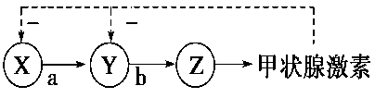
A．寒冷会促使X分泌激素a
B．Y除能分泌激素b外，还能分泌
生长激素以及多种促激素，因而是机体调节内分泌活动的枢纽
C．缺碘地区人的血液中激素b含量低于正常值
D．Z结构的活动只受Y结构的控制

21．关于人体内水和无机盐平衡调节的叙述中，正确的是

A．血浆渗透压降低时，引起口渴 B．机体失水时，抗利尿激素分泌减少
C．抗利尿激素使细胞吸水能力增强 D．抗利尿激素是由垂体的细胞合成分泌的
22．下列关于体温调节的叙述，正确的是
A．大脑皮层是调节体温的主要中枢
B．温觉和冷觉感受器只分布于皮肤
C．人在剧烈运动时主要产热方式是骨骼肌的收缩
D．降低新陈代谢是人在炎热环境中散热的主要方式
23.以下关于人脑的高级功能的叙述，不正确的是
A.短期记忆与新突触的建立有关 B.语言功能是人脑特有的高级功能
C.学习和记忆都属于脑的高级功能 D.控制排尿反射的高级神经中枢位于大脑皮层
24. 下列选项中，属于特异性免疫的是
A．泪液中的溶菌酶可杀死沙眼衣原体 B．淋巴结内的吞噬细胞吞噬侵入人体内的链球菌
C．胃液中的盐酸可杀死部分进入胃内的细菌 D．体内的天花病毒抗体能防御天花病毒
25．下图为人体体液免疫的部分过程示意图，下列相关叙述正确的是
A．图中的吞噬细胞、T细胞、B细胞、M细胞均具有特异性识别功能
B．M细胞被不同种抗原刺激时也可增殖分化形成E细胞并产生抗体
C．E细胞和M细胞核内DNA相同，细胞质内RNA种类有差异
D．E细胞能与靶细胞结合并产生淋巴因子，增强其他淋巴细胞的免疫功能
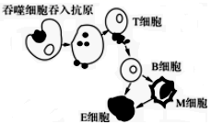

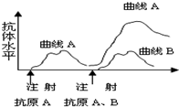
26.科学家先后将抗原A和抗原A、B注射到小鼠体内，得到的
抗体含量曲线如右图所示．该曲线图表明
A．小鼠对抗原A更敏感
B．抗原A的破坏性更大
C．二次免疫反应比初次免疫反应更强
D．小鼠对抗原B反应更慢。
27．比较植物体内的生长素和人体内的生长激素的特点，错误的是
A．在体内含量都较少 B．对生命活动都有调节作用
C．化学本质都是蛋白质 D．都是由活细胞产生的
28．1914年，匈牙利的科学家拜尔将燕麦胚芽鞘尖端放在去除胚芽鞘尖端的一侧，结果胚芽鞘向对侧弯曲生长。下列叙述正确的是
A．该实验在黑暗中进行，可排除受光不均匀对实验结果的影响
B．该实验证明尖端确实能产生某种物质，该物质是吲哚乙酸
C．对照组是没有尖端的胚芽鞘，结果不生长
D．该实验证明了生长素在植物体内进行极性运输
29．用同位素¹⁴C标记的吲哚乙酸来处理一段枝条的一端，然后探测另一端是否含有放射性¹⁴C的吲哚乙酸存在。枝条及位置如图，下列有关处理方法及结构的叙述正确的是
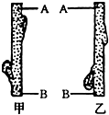
A．处理甲图中A端，不可能在甲图中的B端探测到¹⁴C的存在
B．处理乙图中A端，能在乙图中的B端探测到 ¹⁴C的存在
C．处理乙图中B端，能在乙图中的A端探测到¹⁴C的存在
D．处理甲图中B端，能在甲图中的A端探测到¹⁴C的存在
30．下面是有关燕麦实验的示意图，图中所示燕麦胚芽鞘的某些
部位纵向插入了云母片。请分析图中a与f的琼脂块中，生长素含量正确的一组
A．a＜b、c＝d、e＝f B．a＜b、c＝d、e＜f
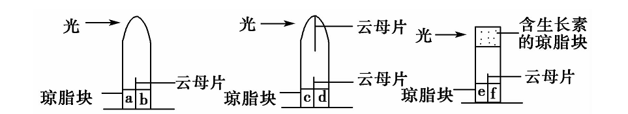
C．a＜b、c＜d、e＝f D．a＞b、c＝d、e＜f

二．非选择题：（请按每小题的要求作答，共55分,答案填写在相应位置的答题卡上）
31．（15分）I、某种动物的体色由两对等位基因E、e和F、f控制，E和e分别控制黑色和白色，并且 当F存在时，E基因不能表达，某人做了相关的杂交实验，其部分结果如表所示，请分析回答下列问题：
亲本组合 | 子一代（F1） | 子二代（F2）
白色×白色 | 白色 | 白色：黑色=13：3
（1）该实验反映了生物的一对相对性状可以由 对等位甚因控制，该动物控制体色的基因的遗传 （填“遵循”或“不遵循”）基因自由组合定律．
（2）两亲本白色个体的基因型分別为 ，F₁的基因型为 ．
（3）如果F₂黑色个体中雌雄个体数量相同，现让F₂中的黑色个体随机交配，则产生的后代中杂合子所占的比例为 ，黑色个体所占的比例为 ．
II、果蝇也常作为遗传实验的材料，请回答：
(4)果蝇有灰身和黑身两种类型，其中灰身(B)对黑身(b)为显性。在对一个果蝇数量非常大的种群进行抽样调查时发现：BB的基因型频率为10%，Bb的基因型频率为20%，bb的基因型频率为70%，则B的基因频率为________。若环境污染不利于灰身果蝇的生存，使得种群中灰身果蝇每年减少10%，黑身果蝇每年增加10%，则第二年B的基因频率为________。在此过程中直接选择的是 (基因型/表现型)，基因型频率发生改变________(能、不能)说明生物发生了进化，原因是____________________________________。
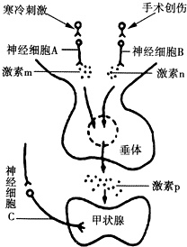
32.（10分）如图是人体甲状腺激素分泌调节示意图．
请据图回答：
（1）寒冷刺激时，神经细胞A分泌的激素m与垂体细胞
的 结合，调节细胞内内质网、高尔基体、线粒体
等具膜细胞器活动增强，进而使垂体细胞分泌
（填激素名称）的量增加。
（2）手术创伤后，机体调节甲状腺激素浓度下降，从而降低
能量消耗来促进术后恢复．此过程中，血液中激素p浓度
应 （上升、下降），神经细胞B分泌的激素n应能 （抑制、促进）垂体细胞的分泌。
（3）电刺激神经细胞C时，会引起C中 与突触前膜融合，释放的神经递质作用于甲状腺细胞使其激素分泌量增加，该过程 （属于、不属于）反射．
（4）若持续电刺激神经细胞C一定时间，图中激素 （填字母）浓度会降低，这种调节方式属于 调节．
（5）由图可知，甲状腺激素分泌的调节方式是_____________调节。而当人受到惊吓时，血液中甲状腺激素浓度会瞬间增加，这主要是 调节的结果。
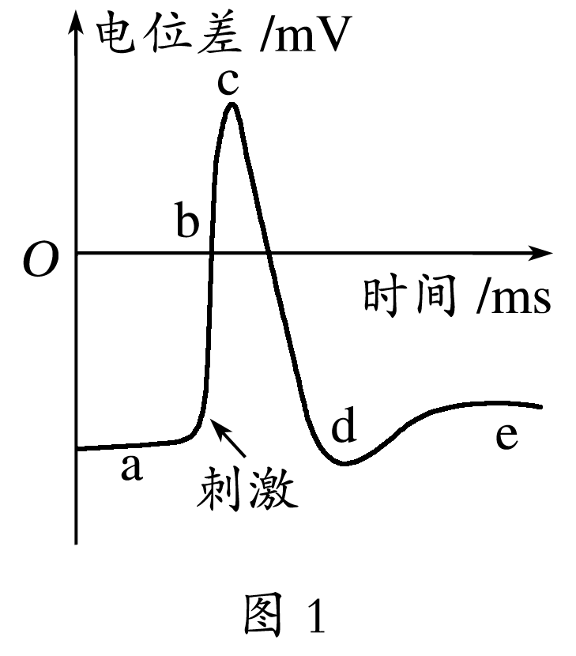
33.（12分）图1表示兴奋传导过程中膜电位变化，图2表示当有神经冲动传到神经末梢时，神经递质从突触小泡内释放并作用于突触后膜的机制。
(1)图1中a、c、e三处中表示的静息电位的是 ，c处时的膜外电位是 （正电位、负电位）。 电位由a变成c是由于Na＋ 内流引起的，该离子的运输方式是 。
(2)图2中神经递质释放的方式是 。如果某种药物与某神经递质的受体结合，会抑制兴奋的传递。如果神经递质发挥作用后不能及时分解或运走，会使突触后神经元 。
(3)突触前膜释放的神经递质与突触后膜上特异性受体结合，可提高突触后膜对某些离子的通透性，若促进Na＋内流，则引起后一个神经元兴奋，若促进Cl－内流，则引起后一个神经元抑制，为探究乙酰胆碱作用于某种神经元后，引起该神经元兴奋还是抑制，生物兴趣小组做了如下实验：
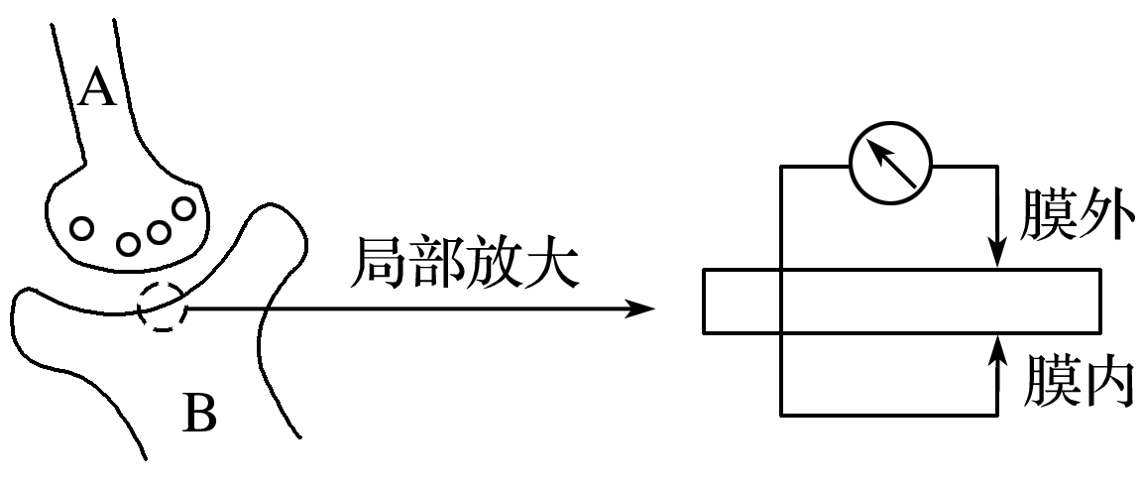
图2
①将电表接于B神经元细胞膜内、外两侧，此时电表指针的偏转如图所示，这是因为突触后膜处于_________状态，膜两侧的电位表现为____________，存在电位差，使电表指针向左偏转。
②在突触间隙注入一定量的乙酰胆碱，观察电表指针偏转方向，若电表指针____________（向左，向右，不）偏转，则说明乙酰胆碱引起该神经元兴奋，若电表指针 ，则说明乙酰胆碱引起该神经元抑制，在做该实验时最好除去轴突中的突触小泡，目的是_____________________________________________________。
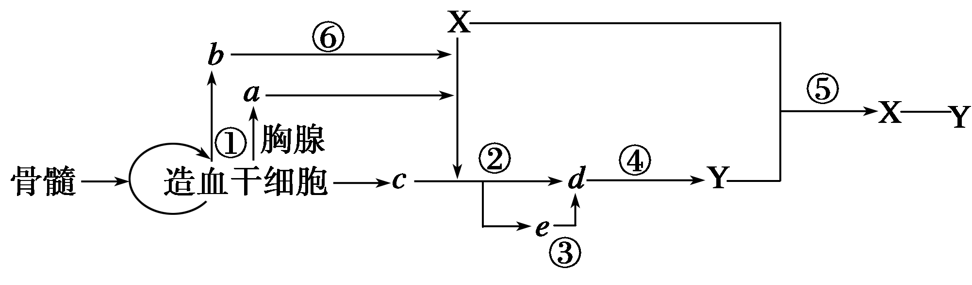
34．(8分)下图是人体内某些免疫细胞的分化和体液免疫过程，数字表示过程，字母表示细胞或物质。请分析回答：

(1)据图分析，机体再次接触相同抗原时，则e细胞会 。
(2)在⑥过程中，b细胞发挥的作用 。
(3)若X是感染人体的病毒，X必须 才能增殖，此时需经过 ，Y才能将其彻底消灭。
(4)某患儿胸腺先天性缺失，与正常儿童相比，该患儿缺少哪些免疫功能？
____________________________________________________。
35．(10分)请根据所学知识，回答与小白鼠生命活动调节相关的问题：
(1)机体进行正常生命活动的必要条件是 ，维持该必要条件的主要调节机制是____________________调节网络。
(2)下丘脑与垂体之间有神经联系和血液联系，切断其神经联系后，血液中的促甲状腺激素含量没有减少，说明下丘脑调节垂体分泌促甲状腺激素的方式是___________调节。
(3)性激素与甲状腺激素的分泌调节方式相似，由此推测下丘脑通过分泌 激素间接调节性腺的活动。
(4)已知卵巢分泌的雌性激素能促进子宫发育。研究人员为探究垂体能分泌促性腺激素影响卵巢和子宫的发育，用一批幼鼠做了如下实验：
组  别 | 手术/处  理方法 | 相同条件下喂养  一段时间后，卵  巢平均重量(mg) | 相同条件下喂  养一段时间后，  子宫平均重量(mg)
1 | 不作处理 | 68 | 216
2 | A | 36 | 93
3 | 切除垂体，同时定期注射适量雌性激素 | 37 | 219
4 | 切除垂体，同时定期注射适量促性腺激素 | 66 | 218
请回答：
①分组时应将健康、生长发育状况和个体大小相近的雌性幼鼠随机分成4组，每组10只。
②表中第________组是本实验的实验组。
③表中A处的处理方法是 。
④第3组实验结果产生的原因是
。

攀枝花市十五中2018—2019学年度（上期）期中考试
高二生物参考答案

1----5 D C D D B 6---10 D D A B A 11---15 C C A A B
16—20 D D A B A 21—25 C C A D C 26—-30 C C A C A

31.（除标注外，每空1分，共15分）
（1）2 遵循
（2）EEFF、eeff（2分） EeFf
（3）4/9（2分） 8/9（2分）
（4）20% 17.3% 表现型 不能
生物进化的标志是种群基因频率的改变（2分）

32.（每空1分，共10分）
(1)(特异性)受体 促甲状腺激素
(2)下降 抑制 (3)突触小泡 不属于
(4)p、m（回答完整才给分） （负）反馈 (5)分级 神经

33.（除标注外，每空1分，共12分）
(1) a和e 负电位 协助扩散
(2）胞吐 持续兴奋或抑制
(3）①静息 内负外正
②向右 向左偏转且幅度更大（2分）
排除原有神经递质对实验结果造成影响（干扰）（2分）

34．（除标注外，每空1分，共8分）
(1)迅速增殖分化，快速产生大量抗体（2分）
(2)处理和呈递抗原(或摄取、处理，暴露并呈递抗原给B细胞) （2分）
(3)侵入人体细胞 细胞免疫
(4)细胞免疫和部分体液免疫功能（2分）

35．（除标注外，每空1分，共10分）
(1)内环境稳态 神经－体液－免疫 (2)体液(或激素) (3)促性腺激素释放
(4) ② 2、3、4（回答完整才给分，2分） ③切除垂体，同时注射等量生理盐水（2分）
④切除垂体后，促性腺激素减少，导致卵巢不能正常发育，而定期注射的雌性激素促进了
子宫的发育（2分）

